实验一 动态规划算法
姓名：张椿旭 学号：2017303024 班级：14011702
一．问题描述
小明想要在王者荣耀游戏里晋升一个段位，假设他一共需打了n场比赛，且必须成功赢得至少70%的场次才能成功晋升。假设每场比赛小明获胜的概率分别为p₁，p₂，…，p_{n}，请帮他算出成功晋级段位的概率是多少？
输入：
参数1：整数num（0 ≤ num ≤ 1000），表示比赛的场数。
参数2：整数数组p[num] = {p₁，p₂，…，p_{num}}，其中p_{i}表示小明有p_{i}%的概率赢得第i场比赛。（0 ≤ p_{i} ≤ 100）
输出：
成功晋级段位的概率，保留小数点后5位，最后结果四舍五入。
二．实验目的及要求
1.理解动态规划法的设计思想
2.掌握动态规划法的求解步骤
3.掌握用动态规划法解题的算法框架
三．实验分析
首先分析问题，注意到本题的意思是小明需要打完所有比赛后，再计算是否具有70%的场数胜利，而非赢得70%场比赛后直接晋级。再观察最终解的解析式，发现是概率的加和，很容易想到动态规划的思想，显然可以套用多阶段决策的思想来解题。
我们只需要知道所有比赛结束后,赢得70%场的比赛及70%场以上的概率的和。
- 分析最优子结构
首先假设当前问题为求在前j场比赛中，赢得了i场比赛的概率。对于当前问题的(最优)解包含了子问题的(最优)解：当前问题可以转化成求在前j-1场比赛中赢得了i场比赛的概率乘本场输掉的概率，加上在前j-1场比赛中赢得了i-1场比赛的概率乘本场胜利的概率。

- 建立递归关系
考虑问题边界，显然：
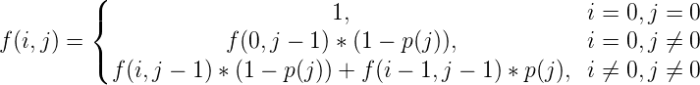

3. 计算最优解
分析问题，可以发现i<=j，结合递归关系，可以用两层循环计算当前问题的解。最后的解就是：
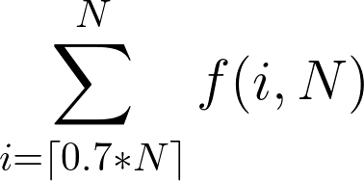

四．算法伪代码或流程图
for j = 1:num
f(0, j) = f(0, j-1)*(1 - p[j] / 100)
for i = 1:j
f(i, j) = f(i, j-1)*(1 - p[j] / 100) + f(i-1, j-1)*(p[j] / 100)
end
end
for i = 0.7*N:N
ans = ans + f(i, N)
end

return ans

五．算法时间复杂性分析
本算法中有一个两重循环和一个一重循环，共需要N*(N+1)/2+0.3*N次基本操作，渐进复杂度为O(N^2)

- 问题思考与总结
- 动态规划算法的有效性依赖于问题本身所具有的两个重要性质：最优子结构性质和子问题叠加性质。从一般意义上讲，问题所具有的这两个重要性质是该问题可以用动态规划求解的基本要素。这对于在设计求解具体问题的算法是，是否选择动态规划具有指导意义。
- 最优子结构是指，当前问题的最优解包含了子问题的最优解。问题的最优子结构性质提供了该问题可用动态规划算法求解的重要线索。
- 子问题重叠性质是指，再用递归算法自顶向下解此问题时，每次产生的自问题不总是新问题，有些子问题被反复计算。在这种情况下，动态规划思想只对每个这样的问题求解一次，然后保存此问题的解，便于下次用常数时间复杂度求解这个子问题。
- 动态规划解题步骤：
- 描述最优子结构特征
- 递归定义最优解求解方法（状态转移方程）
- 自底向上计算最优解

七．实验中出现的问题及总结

- 问题描述有二义性，本以为是赢得70%场直接晋级，写出的算法有一个总是不对，最后发现转移方程跟别人不一样，才发现是题意理解错了。
顺便赢得70%场直接晋级的算法与本算法类似，只要确保最后的一场比赛总是胜利的，而且是第70%场胜利的。于是答案变为\sum dp[0.7*num-1][j]*p[j]即可。
- 动态规划算法的有效性依赖于问题本身所具有的两个重要性质：最优子结构性质和子问题叠加性质。最优子结构是指，当前问题的最优解包含了子问题的最优解。问题的最优子结构性质提供了该问题可用动态规划算法求解的重要线索。子问题重叠性质是指，再用递归算法自顶向下解此问题时，每次产生的自问题不总是新问题，有些子问题被反复计算。

